Итоги конкурса «Цифровой художник».

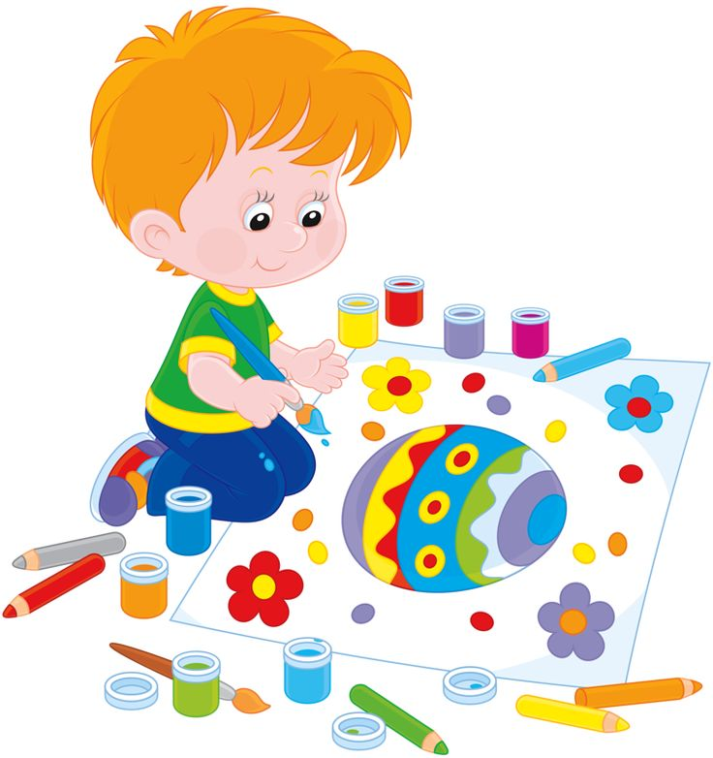 ***Поздравляем победителей конкурса!!!***

1 место: Волощенко Родион 1 «В» класс

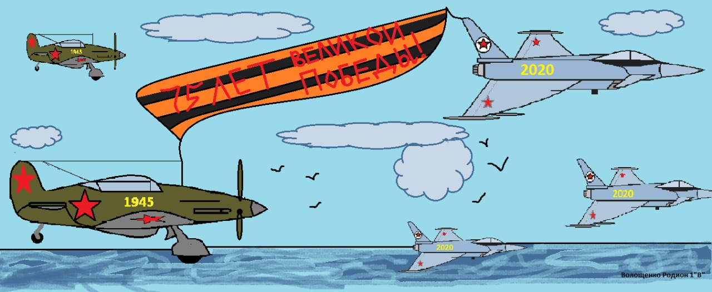

2 место: Илюхин Егор 1 «Г» класс

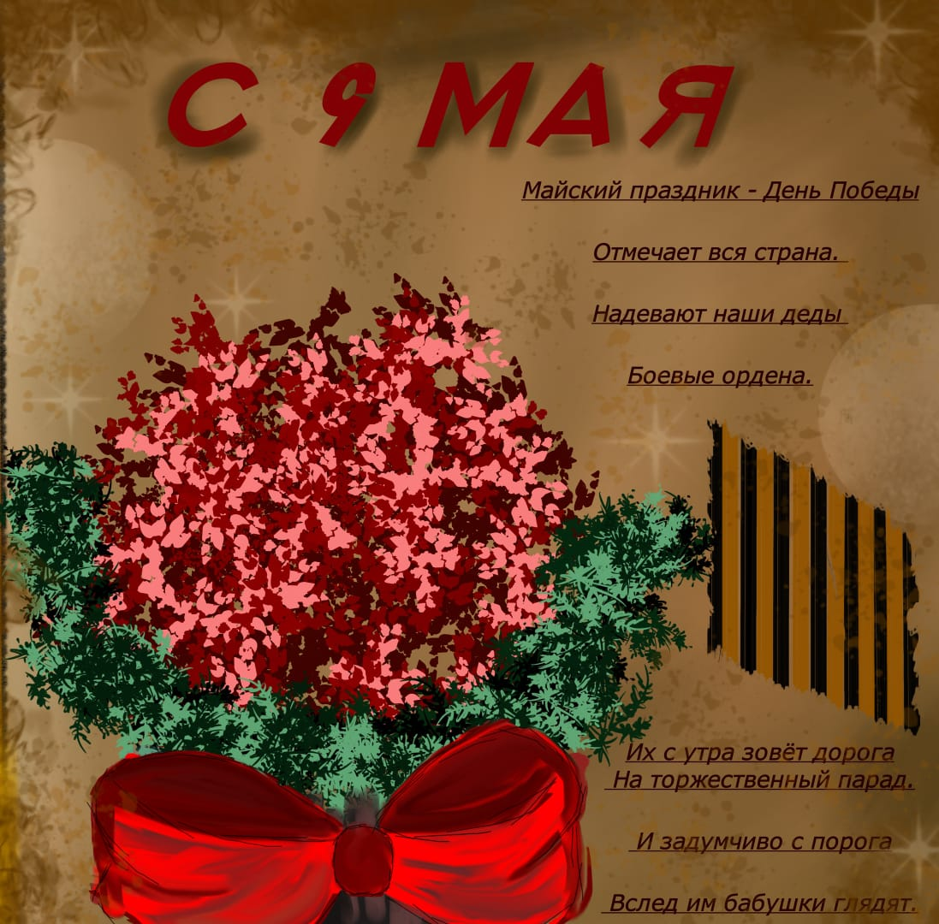

3 место: Варюхин Семён 1 «В» класс

